Пальчиковая гимнастика «Два кота»
Использованием пальчиковой гимнастики можно добиться развития мелкой моторики, лучшего понимания смысла речи детьми. Речь детей станет более четкой, ритмичной, яркой. Чтобы поддерживать интерес ребят к выполнению пальчиковой зарядки, нужно предлагать им новый интересный материал, дарить новые эмоции. Предлагаю вниманию педагогов авторскую пальчиковую гимнастику «Два кота».

Жили – были два кота,
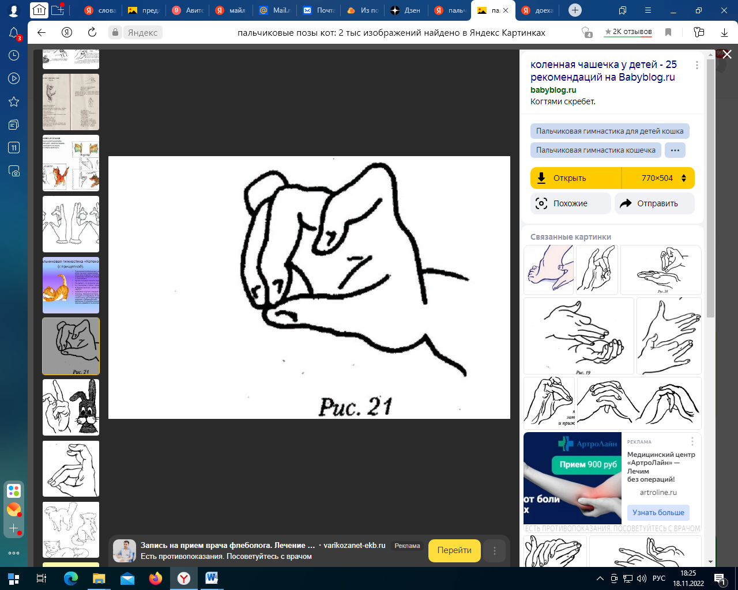
Четыре лапы, два хвоста.
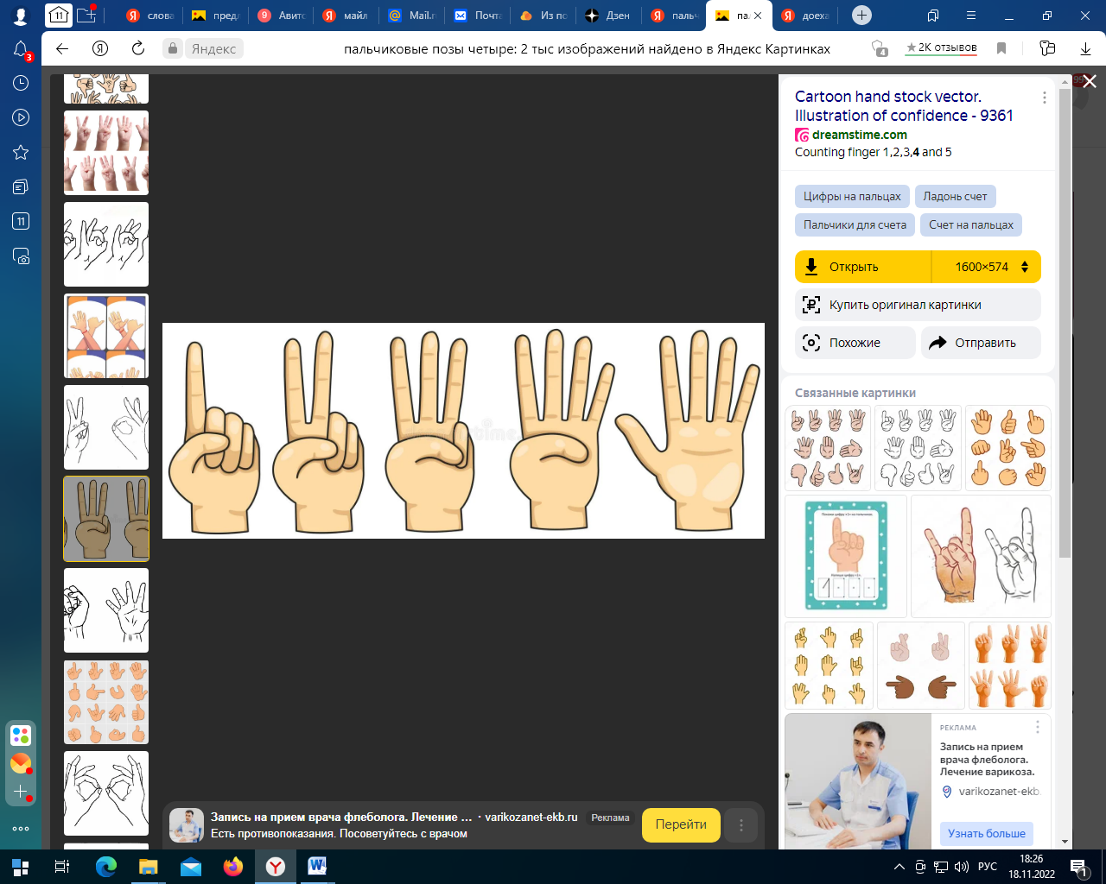
Один чёрный и лохматый, второй гладкий, полосатый.
Коты молоко лакали,
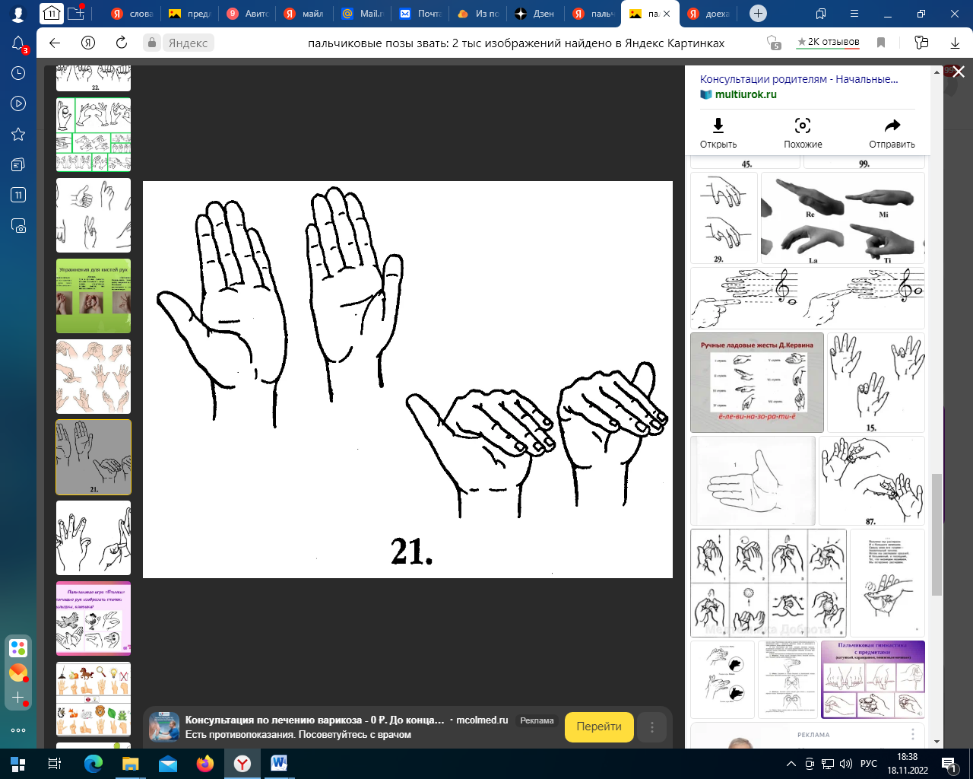
Потом бегали, скакали.
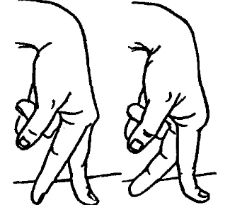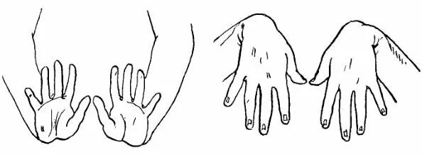
Спинки гибко выгибали,
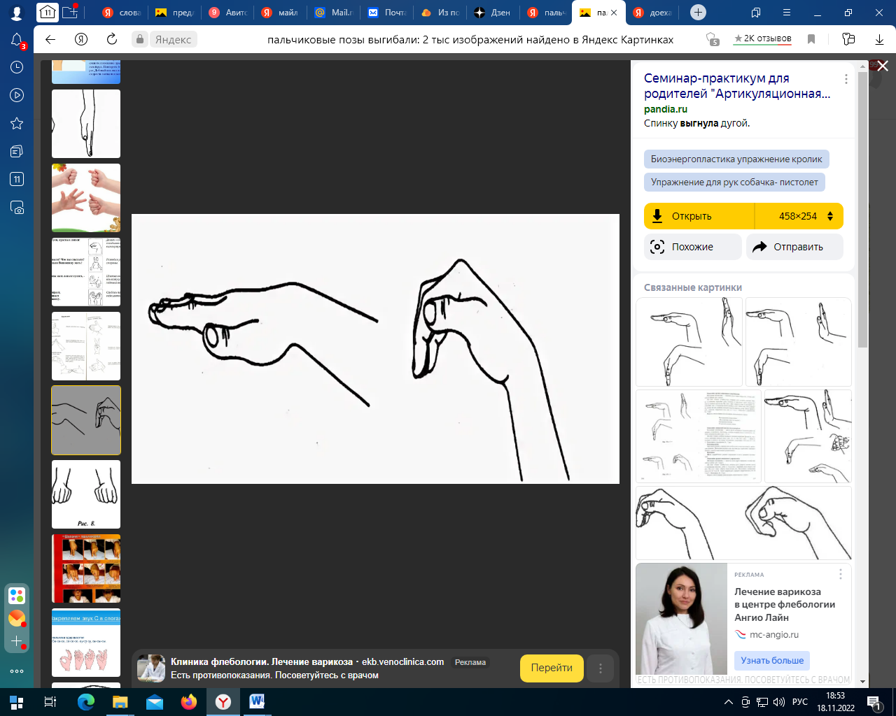
Ссорились, дрались, кричали.
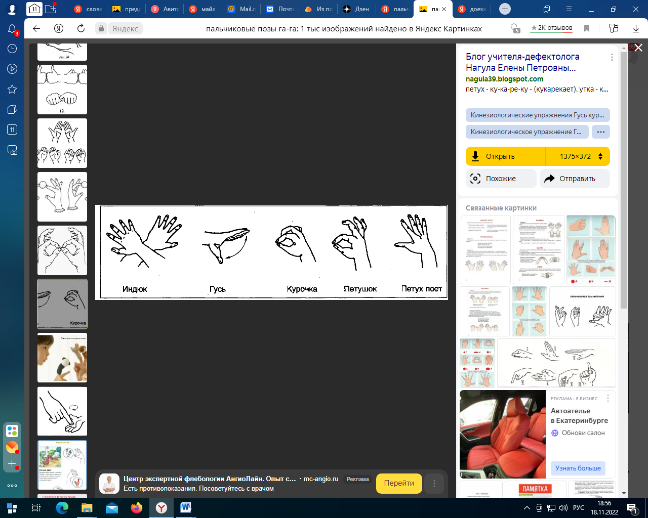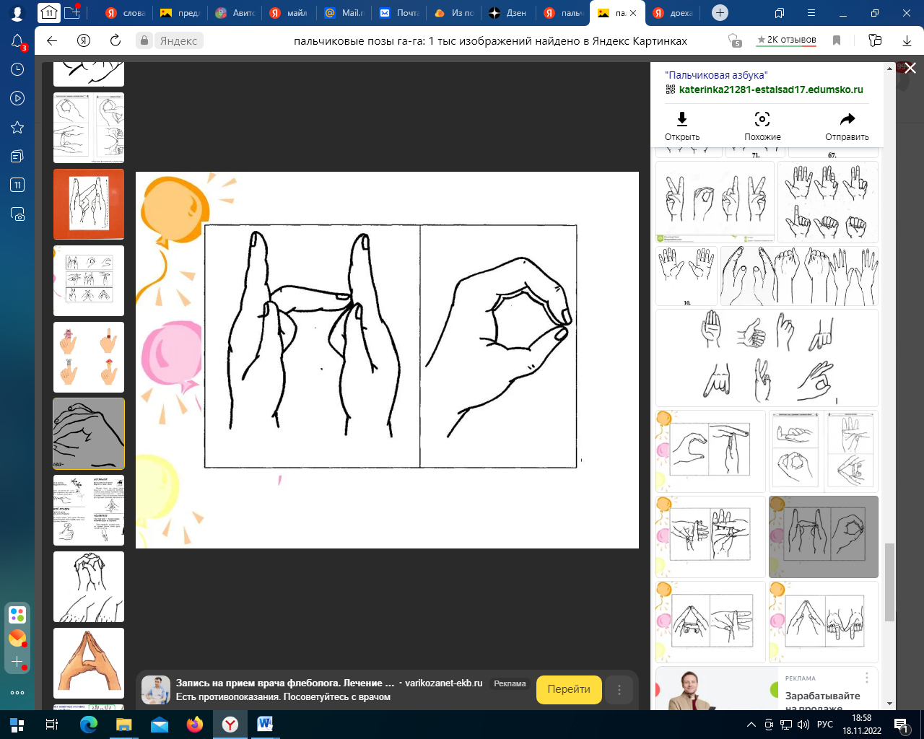
Уставали и мирились,
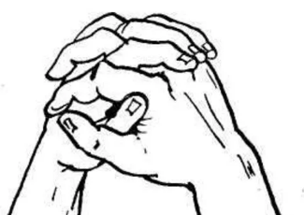
Языком друг друга мыли.
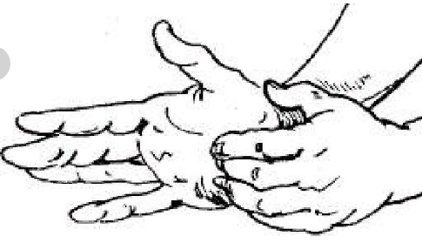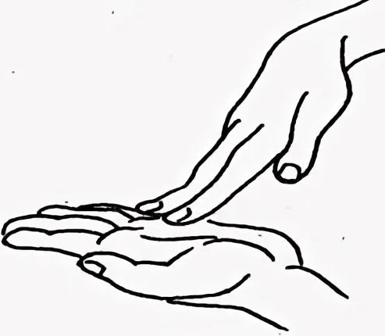
Вымыв лапы и усы, спали рядышком коты.
